Aplicaţii Web cu Java Server Faces JSF
JavaServer Faces este un framework de componente server-side, care permite dezvoltarea de aplicaţii Web bazate pe tehnologii Java. JavaServer Faces se compune din următoarele:
- API pentru reprezentarea componentelor şi controlul stării acestora; pentru tratarea evenimentelor, pentru validări server-side şi conversii de date, pentru definirea modulului de navigare; internaţionalizare şi accesibilitate.
- Biblioteci de tag-uri pentru adăugarea de componente la paginile Web şi pentru conectarea componentelor la obiete server-side.
Prin urmare, JavaServer Faces oferă un model de programare bine-definit şi mai multe biblioteci de tag-uri, uşurând crearea şi întreţinerea aplicaţiilor Web.
O aplicaţie JSF obişnuită cuprinde următoarele:
- Un set de pagini Web în care se aşează componentele.
- Un set de tag-uri pentru a adăuga componentele pe pagina.
- Un set de "backing beans", componente JavaBeans care definesc proprietăţile şi funcţiile componentelor unei pagini.
- Un fişier web.xml (deployment descriptor).
- Fişierele opţionale de configurare (faces-config.xml).
- Diverse componente opţionale (componente custom, validatori, convertori).
- Un set de tag-uri dedicate (custom) pentru reprezentarea obiectelor custom în pagină.

Aplicaţie simplă JSF (Hello)
O aplicaţie simplă JSF presupune realizarea următorilor paşi:
- Creare backing beans.
- Creare pagini Web.
- Mapări.
Aplicaţia Hello din directorul "javaee-tutorial-examples.zip\examples 6\web\hello\" este o astfel de aplicaţie simplă, care conţine un backing bean şi o pagină Web.
Deschideţi această aplicaţie folosind NetBeans.
Netbeans se lansează (pe stațiile din laborator) din linia de comandă:
/var/guest-data/dai/netbeans-8.2/bin/netbeans
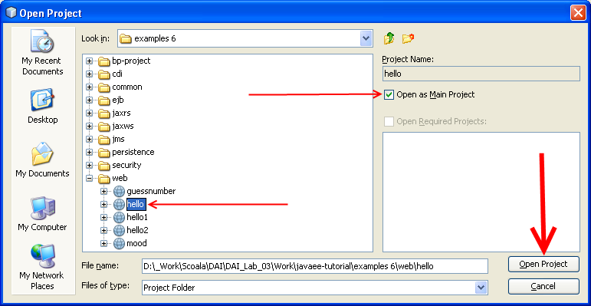
Observaţi organizarea proiectului.
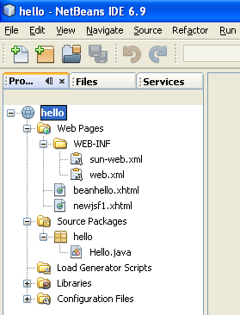
Analizaţi fişierul "Hello.java", backing bean-ul proiectului.
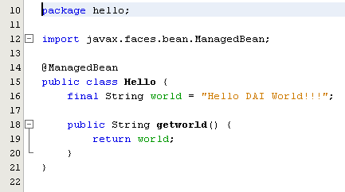
Adnotarea"@ManagedBean" înregistrează acest backing bean ca resursă pentru JavaServer Faces.
Analizaţi fişierul "beanhello.xhtml", o pagină XHTML.
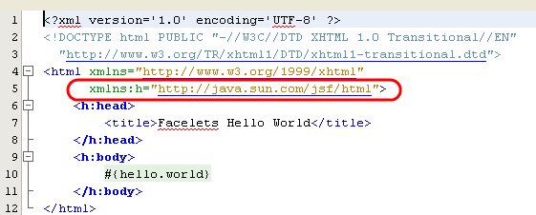
Observaţi tag-urile folosite.
Preluarea valorii din backing bean se face prin conectarea paginii la bean prin intermediul Expression Language (EL), care foloseşte expresia #{hello.world} pentru a prelua valoarea proprietăţii “world”.
Observaţi că se foloseşte "hello" pentru a referi bean-ul Hello. Dacă nu se precizează nimic la adnotarea @ManagedBean, backing bean este accesat cu prima literă minusculă.
Analizaţi fişierul web.xml.
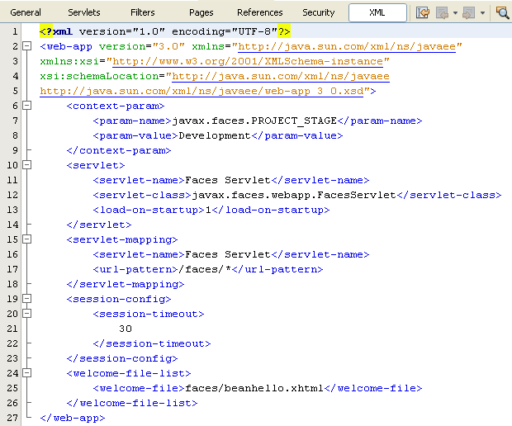
Rulaţi aplicaţia Hello.
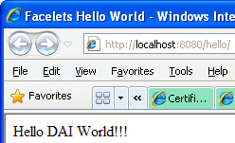

Aplicaţie simplă JSF (Hello1)
Aplicaţia Hello1 din directorul "javaee-tutorial-examples.zip\examples 6\web\hello1\" este o aplicaţie simplă, care conţine un backing bean, două pagini Web şi o resursă imagine.
Identificaţi aceste componente.
Deschideţi fişierul de plecare (index.xhtml).
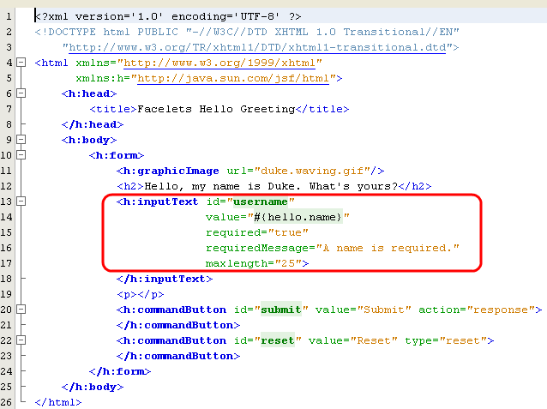
Observaţi că introducerea datelor se face în câmpul "username", care este marcat ca obligatoriu şi cu o lungime limitată superior.
Reţineţi valoarea atributului "action" din butonul de submit.
Deschideţi fişierul "response.xhtml".
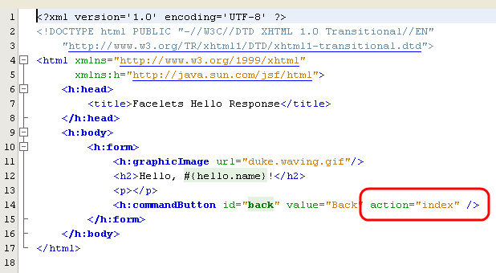
Reţineţi valoarea atributului "action" din butonul de revenire.
Deschideţi fişierul hello1.java.
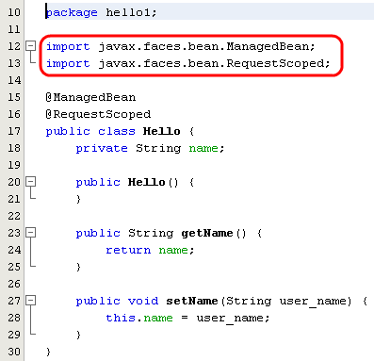
Deschideţi fişierul web.xml.
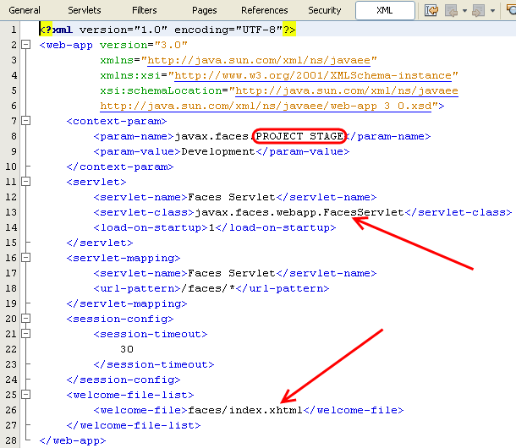
Rulaţi aplicaţia.
Modificaţi valoarea atributului "action" şi observaţi efectul.

Aplicaţie simplă JSF (GuessNumber)
Aplicaţia GuessNumber din directorul "javaee-tutorial-examples.zip\examples 6\web\guessnumber\" este o aplicaţie simplă, care conţine un backing bean, două pagini Web şi mai multe resurse.
Identificaţi aceste componente.
Deschideţi fişierul de plecare (greeting.xhtml) şi identificaţi bibliotecile de tag-uri utilizate.
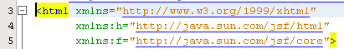
Identificaţi unde este marcat faptul că fişierul de plecare nu mai este cel implicit (index.xhtml).
Rulaţi aplicaţia și apoi:
- Modificaţi aplicaţia astfel încât numărul să fie resetat automat după ce a fost ghicit.
- Modificaţi aplicaţia astfel încât numărul să fie resetat la apăsarea unui nou buton.
- Modificaţi mesajul care apare la validare.
- Modificaţi aplicaţia astfel încât la o încercare nereuşită să se ofere un hint ("Daţi un număr mai mare").
- Modificaţi aplicaţia astfel încât să se afişeze numărul total de încercări reuşite şi nereuşite.

Resurse utile
- http://download.oracle.com/javaee/6/javaserverfaces/2.0/docs/pdldocs/facelets/h/tld-summary.html
- http://www.coreservlets.com/JSF-Tutorial/jsf1/
- http://www.coreservlets.com/JSF-Tutorial/jsf2/
- https://javaeetutorial.dev.java.net/servlets/ProjectDocumentList
- http://download.oracle.com/javaee/6/javaserverfaces/2.0/docs/pdldocs/facelets/
- http://netbeans.org/kb/docs/web/jsf20-intro.html

